**设置门**

在下列步骤中我们将创建一扇角色进入/离开触发框时自动开关的门。

**创建项目**

在这部分中我们先设置项目。

1. 从 **Unreal Project Browser** 窗口中创建一个 **New Project**，然后使用 **Blueprint Third Person** 模板。

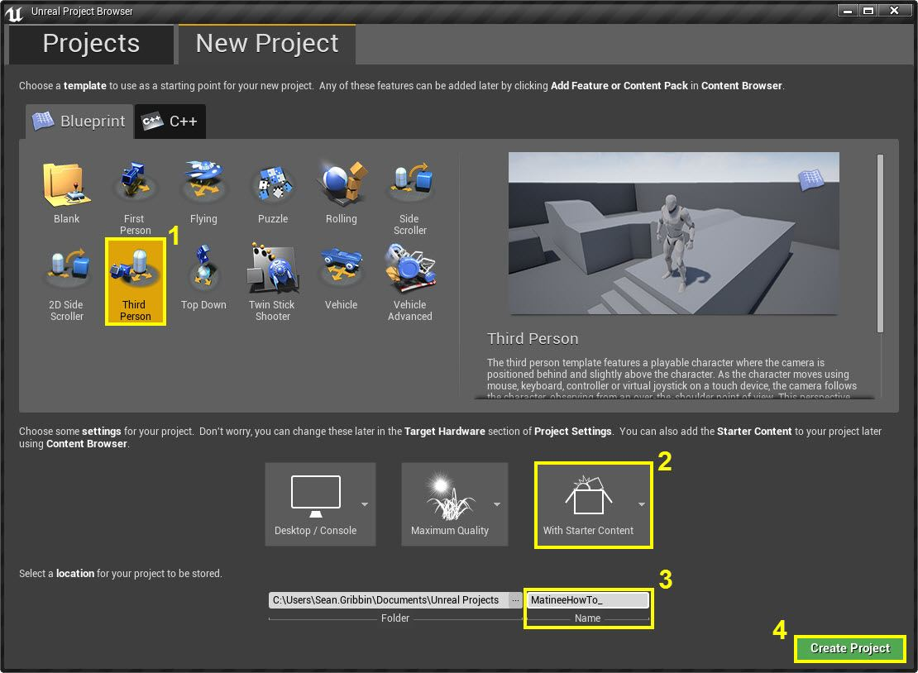

1. 启用 **Include starter content** 选项。
2. 为项目命名。
3. 上述步骤设置完成后，点击 **Create Project** 创建新项目。

**放置门和触发器**

在这步中我们放置门并为门放置触发器。

1. 在 **Content Browser** 中选择 **Props** 文件夹，找到 **SM_DoorFrame** 静态网格体。

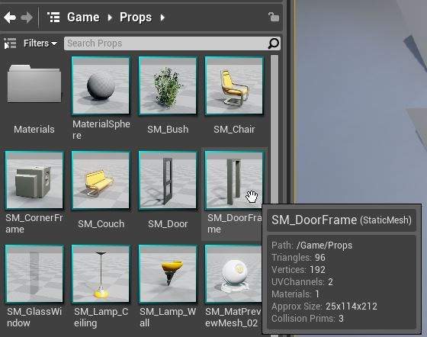

如未发现 **Props** 文件夹，请重新查看 **创建项目** 步骤，确认已启用 **Include Starter Content**。

1. 在 **SM_DoorFrame** 静态网格体上 **单击左键** 将其拖放进 **关卡视口**。

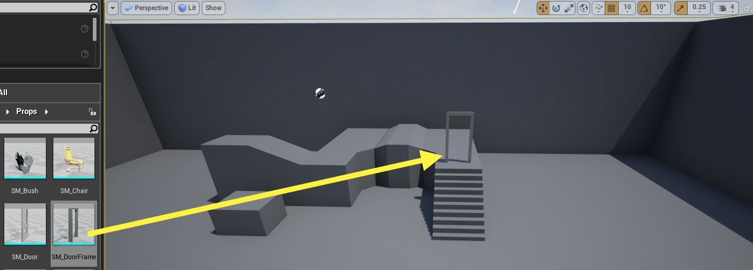

1. 在 Props 文件夹中找到 **SM_Door** 静态网格体并拖放进关卡视口。

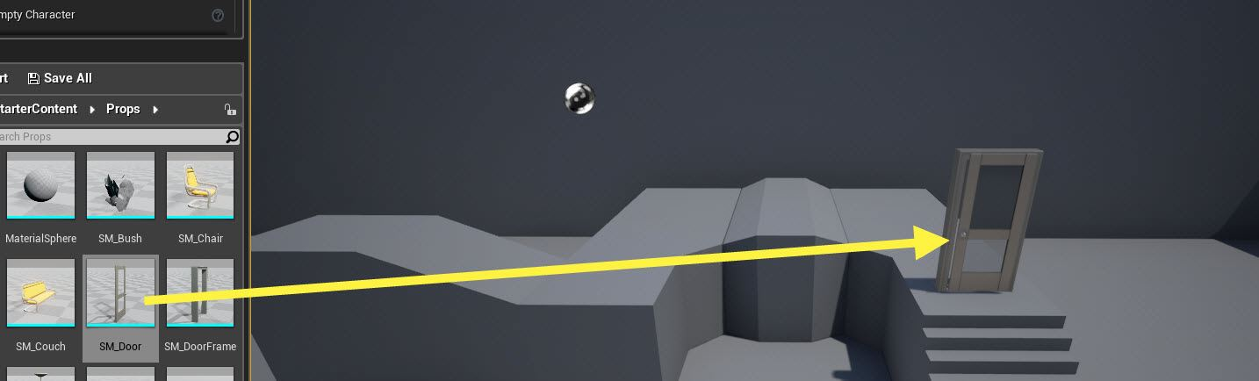

1. 在 Content Browser 中再次找到 SM_Door 静态网格体，**双击** 将其在 **静态网格体** 查看器中打开。
2. 在 **Details** 面板中，在搜索栏中输入 **Collision**，将 **Collision Complexity** 设置设为 **Use Complex Collision as Simple**。

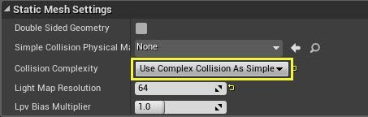

以上步骤将在门上应用碰撞机制。

1. 在关卡视口中选择 **SM_Door**，前往 Details 面板。在 **Transform** 和 **Rotation** 设置中将 **Z** 轴值设为 **-180**。

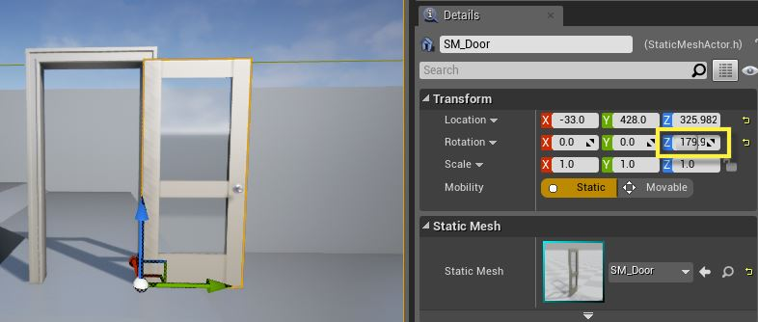

它将自动调整为 -179.99，为正常现象。

1. 使用 **平移（Translation）** 控件将门放入门框内。

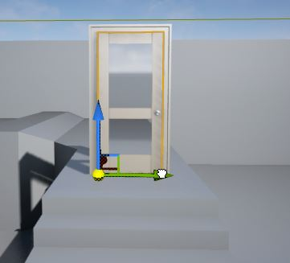 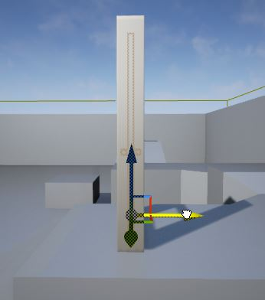

1. 在 **Modes** 菜单的 **Basic** 标签下选择 **Box Trigger** 并将其拖放进关卡视口中的门框内。

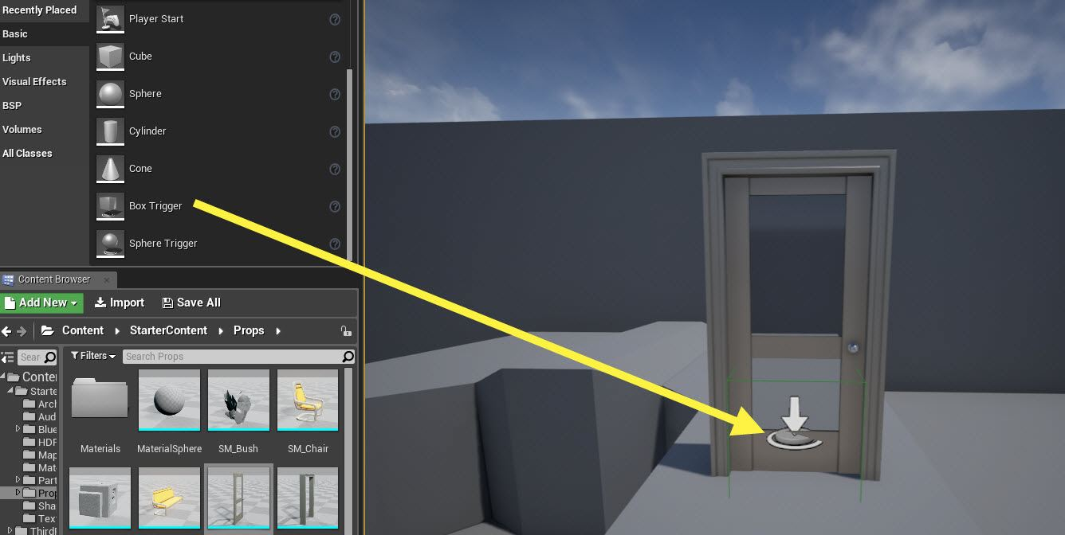

1. 在 Details 面板中的 **Shape** 部分选择 **TriggerBox**，将 **X** 轴的 **Box Extent** 数值改为 **140**。

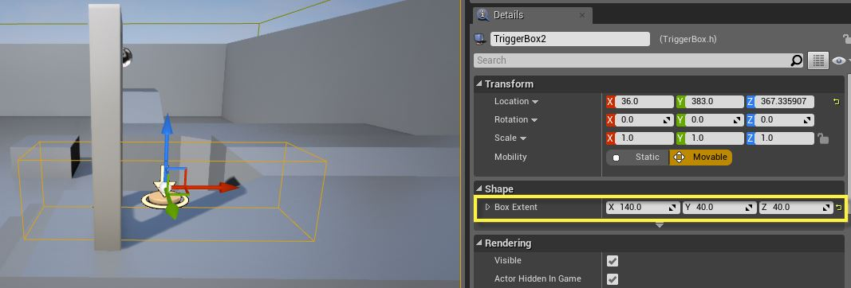

*注解：****触发框****在门框里向里延伸出一部分，使门提前向里打开（在玩家到达之前）。*

1. 门和触发器已放置好，下一步我们将添加一个 **Matinee** Actor 控制开关。

添加 Matinee Actor

在这步中，我们将添加 **Matinee** Actor 并设置 **关键帧（Keyframes）** 控制门的开关。

1. 在 **工具栏** 菜单中选择 **Matinee** 并点击 **Add Matinee** 按钮。

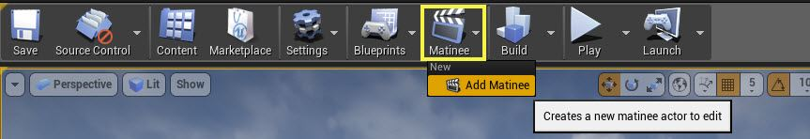

1. 在出现的 Matinee 撤销提示上点击 **继续** 按钮。

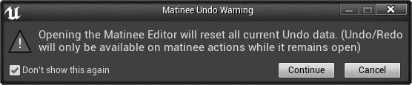

1. **Matinee Editor** 窗口将打开。

[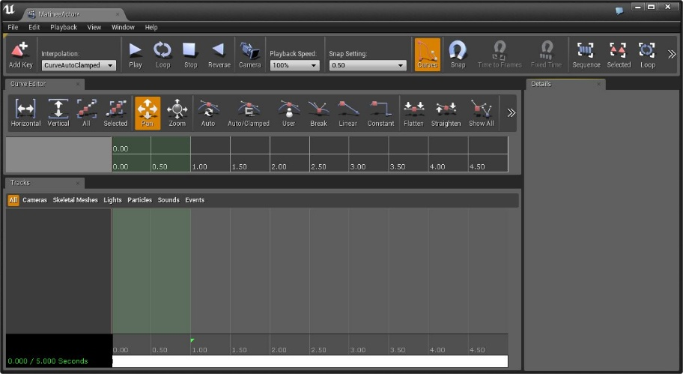](http://api.unrealengine.com/images/Engine/Matinee/HowTo/MHT_1/MHT1_MatineeOpen.png)

*点击查看全图。*

1. 在 **Tracks** 窗口（**All** 下的空白部分）中 **单击右键**，然后从快捷菜单中选择 **Add New Empty Group**。

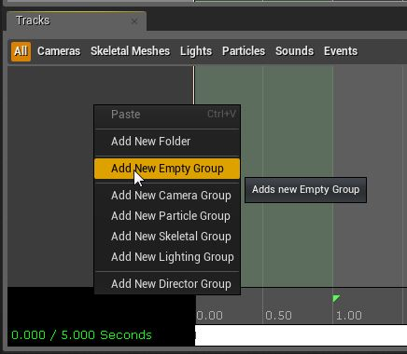

1. 窗口提示为出现的群组输入 **New Group Name** 时，为该群组命名（在此例中我们命名为 **Door**）。
2. 最小化 Matinee 窗口，然后前往 **主编辑器** 中的 **World Outliner** 窗口并选择 **SM_Door** 将其高亮。

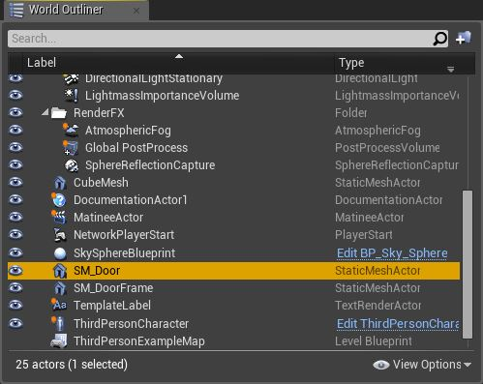

1. 返回 Matinee 窗口并在群组（门）上 **单击右键** 呼出快捷菜单，选择 **Actors**，然后选择 **Add Selected Actors**。

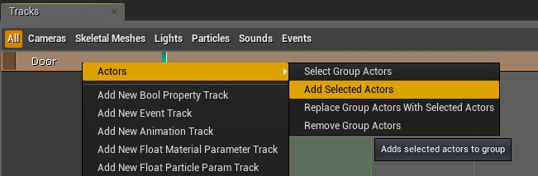

此操作将把 **SM_Door** Actor 添加至 **Door** 群组。

1. 再次在群组（门）上 **单击右键** 呼出快捷菜单，然后选择 **Add New Movement Track**。

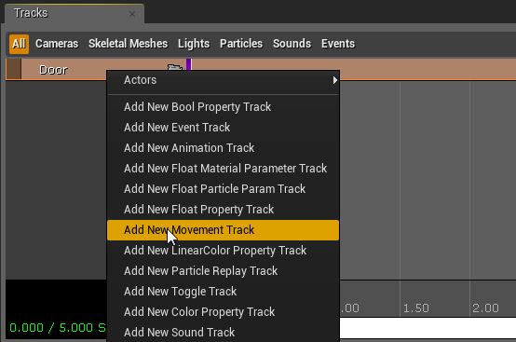

1. **运动轨迹（Movement Track）** 被添加后，将在时间 **0.00** 上沿轨迹自动添加新 **关键帧**（下图 1 所示）。

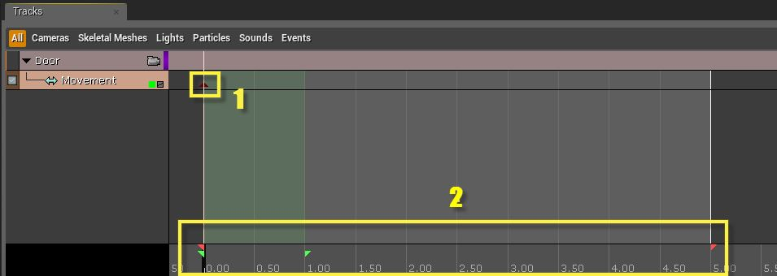

*注解：图中 2 框内包含开始/结束标记（红色三角）、循环部分（绿色三角）和****时间条（Time Bar）****（黑色条）。*

1. 在 **时间条** 上 **单击左键** 将其拖至时间 **0.50**，然后按下 **Enter** 键添加一个新的 **关键帧**。

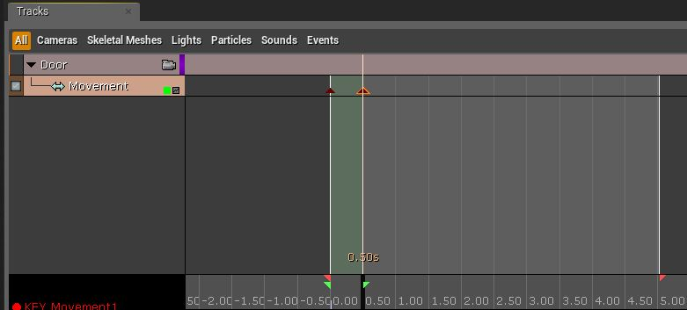

1. 最小化 Matinee 窗口，在选中 **SM_Door** 的情况下返回关卡视口，按下 **E** 键进入 **旋转（Rotation）** 模式。

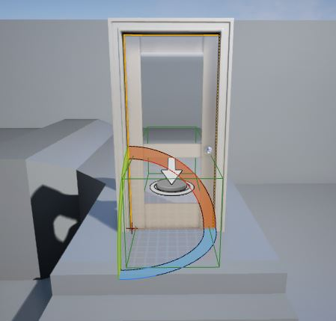

1. **左键单击** **旋转** 控件的 **蓝色** 弧（控件会发生变化），向右旋转至 **-90.0** 度。

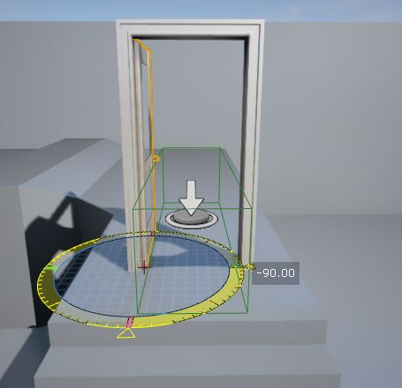

1. 返回 Matinee 窗，**左键单击** 红色箭头 **结束标记**，然后将其移至左边 **0.50** 的位置。

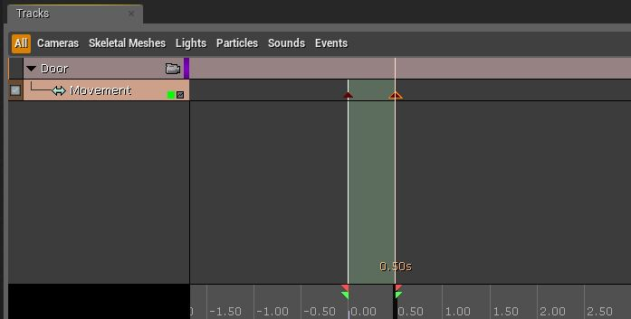

1. Matinee 序列设置已完成。在下一步中，我们将把 Matinee 和 **触发器** 衔接起来，完成操作。

将 **Matinee** 和 **触发器** 衔接起来

在这步中我们将把 **Matinee** 和 **触发器** 衔接起来，达成角色进入触发器时门自动打开，角色离开触发器时门自动关闭的效果。

1. 在 **工具栏** 菜单中选择 **Blueprints** 并点击 **Open Level Blueprint** 按钮。

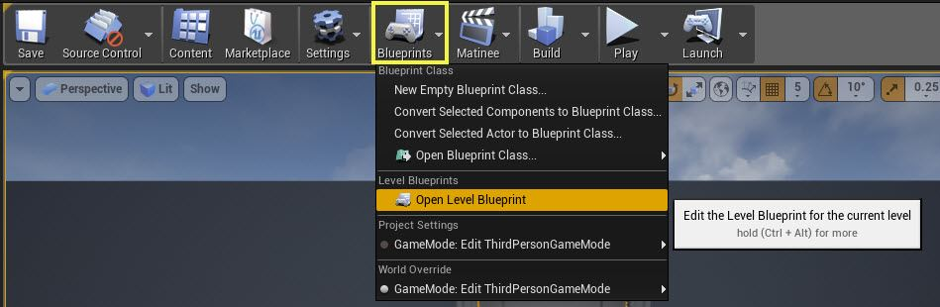

1. 最小化 **关卡蓝图（Level Blueprint）**，然后在 **关卡视口** 或 **World Outliner** 中 **左键单击** **MatineeActor** 选中。

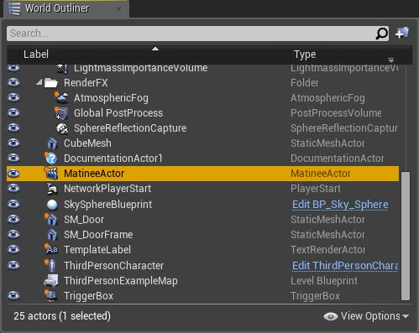

1. 打开 **关卡蓝图** 窗口，在 **事件图表（Event Graph）** 中 **单击右键**，在快捷菜单中选择 **Add Reference to MatineeActor** 选项。

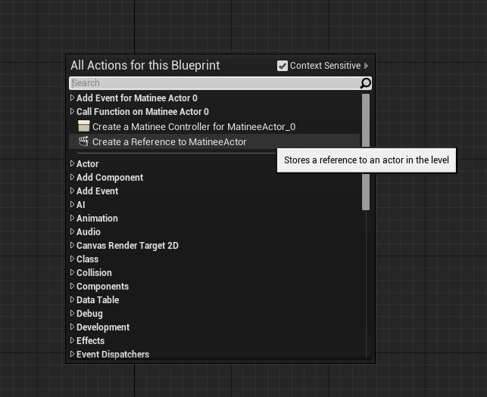

1. 此操作将把 **MatineeActor** 添加至 **关卡蓝图** 的 **事件图表**。

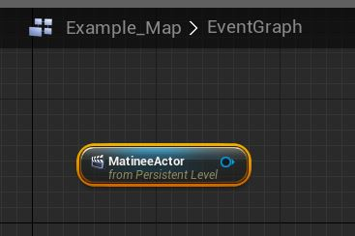

1. 最小化 **关卡蓝图（Level Blueprint）**，然后在 **关卡视口** 或 **World Outliner** 中 **左键单击** **TriggerBox** 选中。

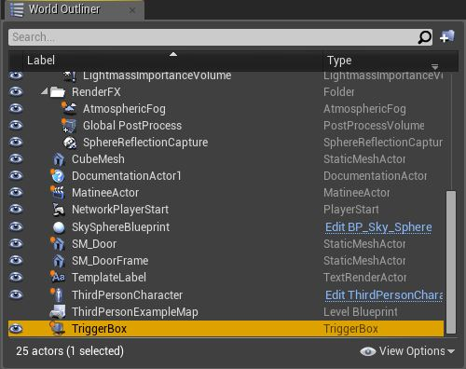

1. 打开 **关卡蓝图** 窗口，在 **事件图表** 中 **单击右键**，然后在快捷菜单中的 **Add Event for TriggerBox** 和 **Collision** 下方选择 **Add OnActorBeginOverlap** 选项。

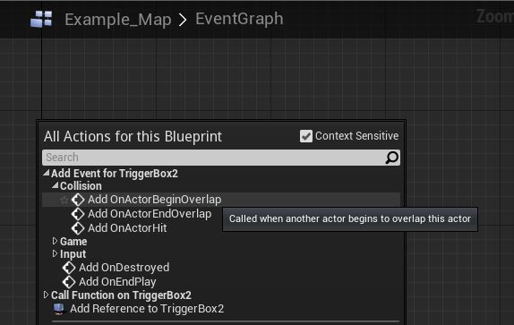

1. 再次在 **事件图表** 中 **单击右键**，重复之前步骤（选择 **Add OnActorEndOverlap** 选项除外）。

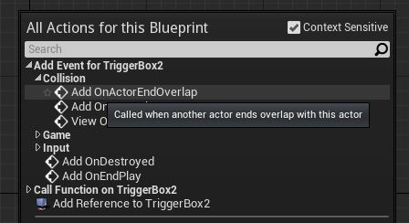

1. 在 **事件图表** 中 **左键单击** **MatineeActor** 节点并 **拖动** 输出引脚（蓝色圆圈）呼出快捷菜单，然后在搜索框中输入 **Play** 并选择 **Play** 选项。

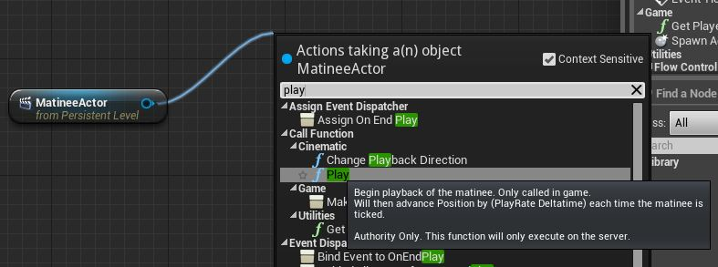

1. 再次 **拖动** **MatineeActor** 节点，在快捷菜单的搜索框中输入 **Reverse** 并选择 **Reverse** 选项。

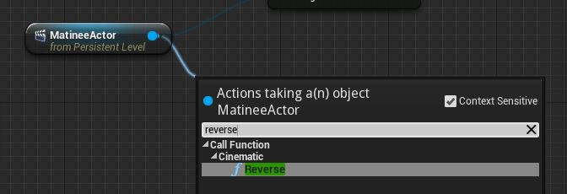

1. 找到 **OnActorBeginOverlap** 节点，**拖动** **执行（Execute）** 输出引脚并将其和 **Play** 节点的输入引脚连接起来。

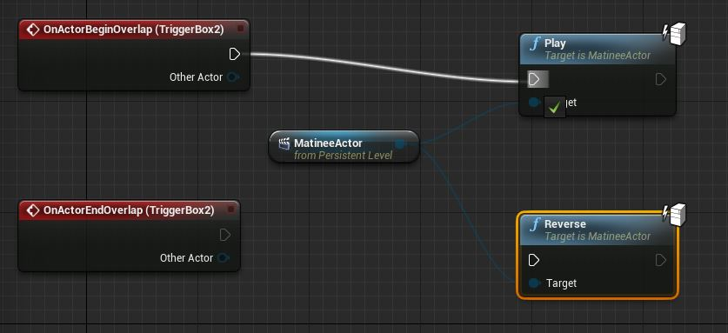

1. 重复上述步骤，把 **OnActorEndOverlap** 节点的输出引脚和 **Reverse** 节点的输入引脚连接起来。

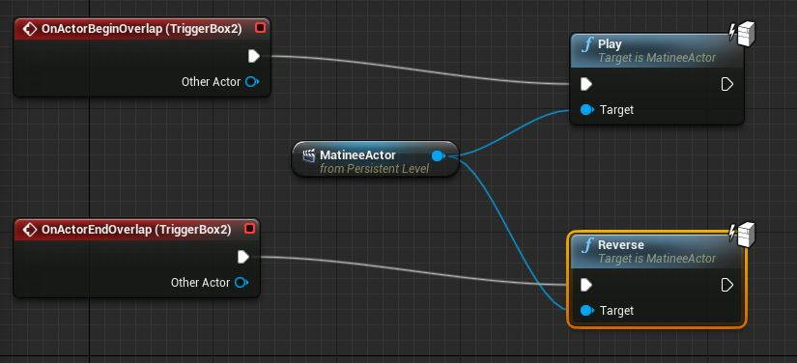

1. 在 **Level Blueprint's Toolbar** 菜单中，点击 **Compile** 按钮。

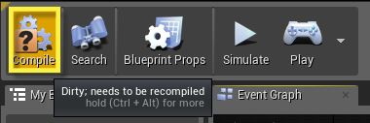

1. 蓝图现已完成，**触发框** 已和 Matinee Actor 衔接起来。
2. 最小化关卡蓝图，然后在主工具栏中点击 **Play** 按钮即可在编辑器中进行游戏。